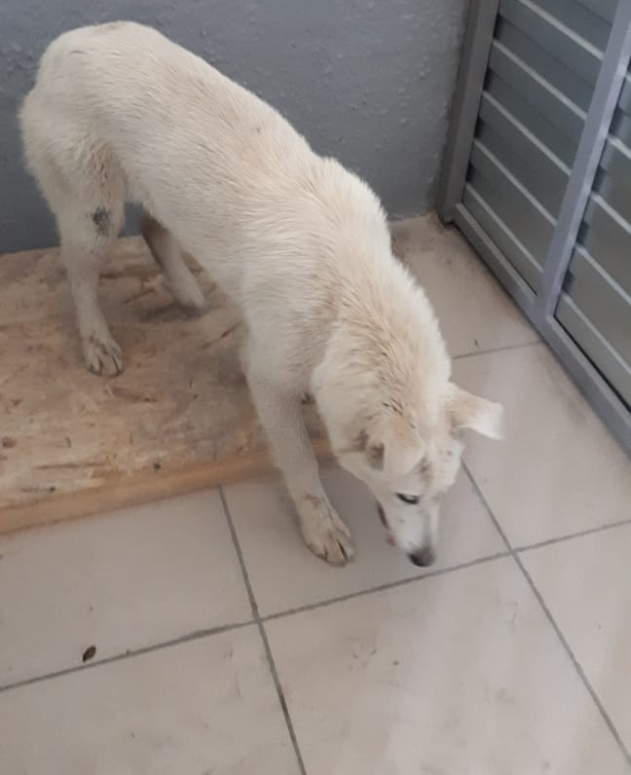 | 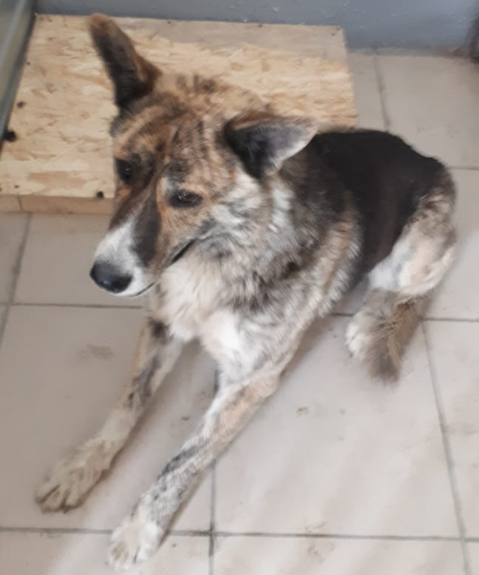 | 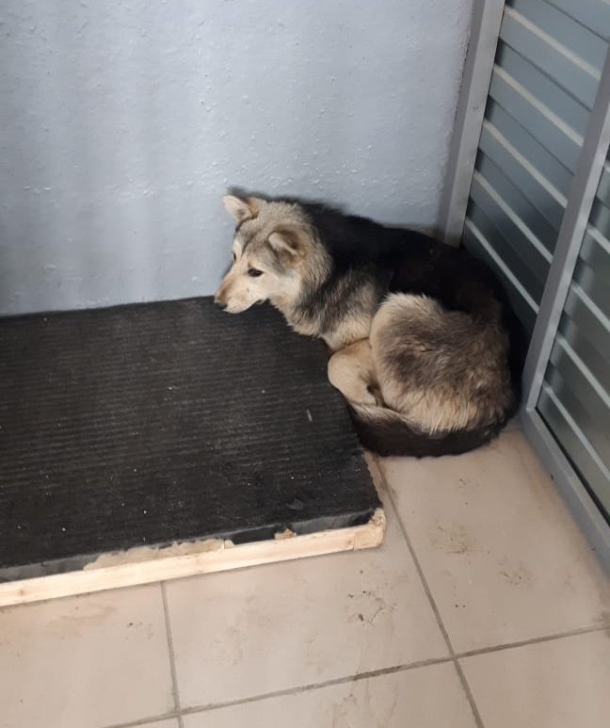
№565  Отловлена 08.06.2020  Нижневартовск 41 ст. 5 (кладбище), сука | №566  Отловлена 08.06.2020  Нижневартовск 41 ст. 5 (кладбище), кобель | №567  Отловлена 08.06.2020  Нижневартовск 41 ст. 5 (кладбище), сука
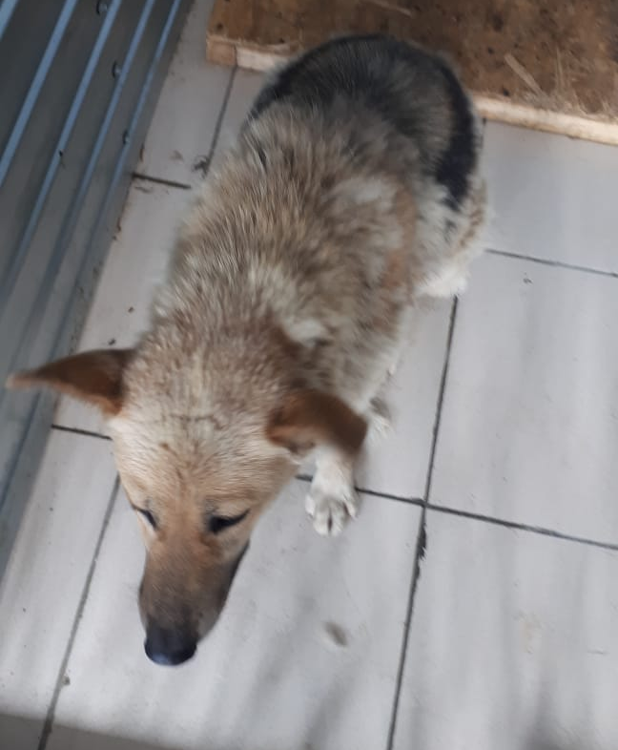 | 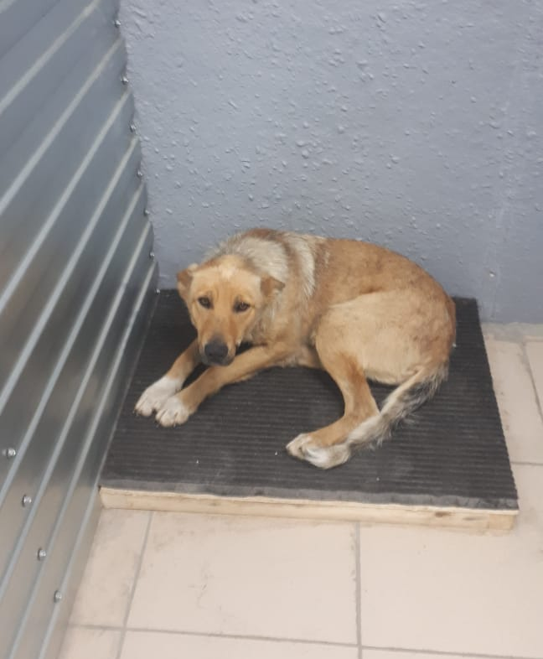 | 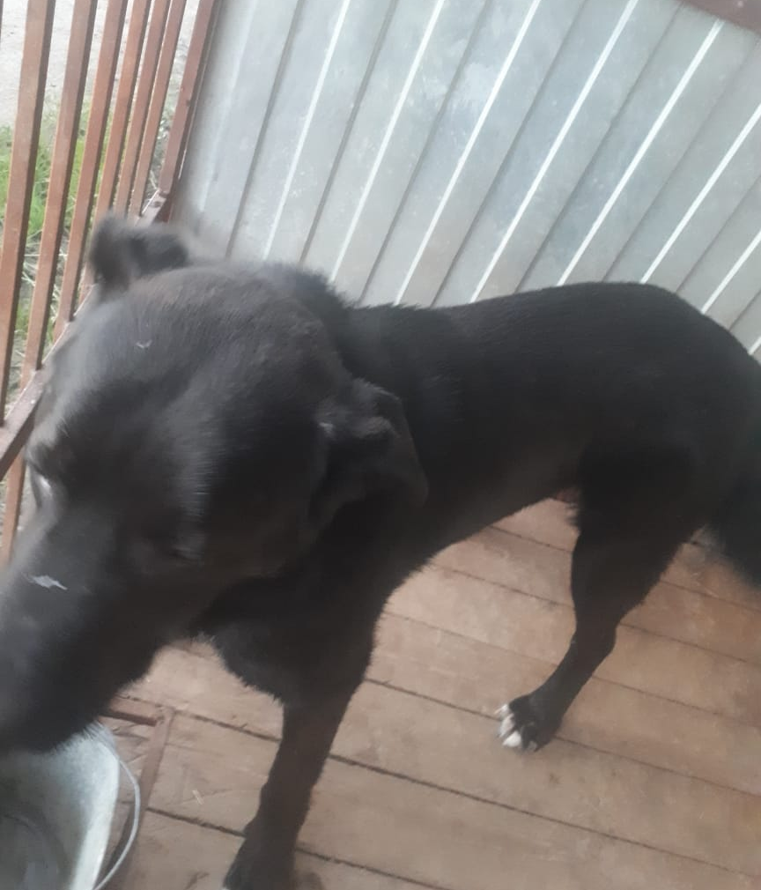
№568  Отловлена 08.06.2020  Нижневартовск 41 ст. 5 (кладбище), сука | №569  Отловлена 08.06.2020  СОНТ "Нефтяник 84", сука | №570  Отловлена 08.06.2020  ул. 2П2 108, кобель

